

**EMQ客户端协议设计**

**V0.8**

**(注：该版本在用协议的标题已用红色字体标出)**

**武汉普利商用机器有限公司**

**版权声明**

武汉普利商用机器有限公司© 2020

武汉普利商用机器有限公司版权所有，保留一切权利。

非经本公司书面许可，任何单位和个人不得擅自摘抄，复制本书的部分或全部，并不得以任何形式传播。

Copyright ©2020 Wuhan Precision Business Machine Co.,Ltd.

All Rights Reserved

No Part of this document maybe reproduced or transmitted in any form or by any means without prior written consent of Wuhan Precision Business Machine Co.,Ltd.

**目录**

1 修改说明 5

2 功能描述 7

3 EMQ客户端接口协议 8

3.1 管理端（授权管理平台）接口调用协议 8

3.1.1 在线信息订阅接口 8

3.1.2 设备信息订阅接口 9

3.1.3 设备升级发布接口 10

3.1.4 升级策略发布接口 11

3.1.5 设备升级查询订阅接口 11

3.1.6 文本信息发布接口 12

3.1.7 设备操作发布接口 12

3.1.8 服务信息订阅接口 13

3.1.9 文件列表发布接口 14

3.1.10 设备消息订阅接口 15

3.1.11 设备升级码订阅接口 16

3.2 服务端接口调用协议 16

3.2.1 服务信息发布接口 16

3.2.2 升级策略订阅接口 18

3.2.3 设备升级订阅接口 18

3.2.4 升级信息查询发布接口 19

3.2.5 文本信息订阅接口 19

3.2.6 设备操作订阅接口 20

3.3 终端接口调用协议 20

3.3.1 设备信息上报发布接口 20

3.3.2 设备升级订阅接口 21

3.3.3 升级策略订阅接口 22

3.3.4 设备升级查询发布接口 23

3.3.5 文本信息订阅接口 23

3.3.6 设备操作订阅接口 24

3.3.7 文件列表订阅接口 24

3.3.8 设备消息发布接口 25

3.3.9 设备升级码发布接口 26

3.4 回调错误代码表 26

4 客户端配置 26

4.1 基本依赖 26

4.1.1 Maven添加 26

4.1.2 工具类添加 27

4.2 EmqClient（EMQ客户端）接口设计 27

4.3 公共参数说明 28

4.3.1 客户端公共参数 28

4.3.2 设置位置 28

4.3.3 参数部分代码 29

4.4 业务代码模块 30

4.4.1 注入EMQ服务 30

4.4.2 添加业务代码 30

4.4.3 方法回调说明 31

5 EMQ设计说明 32

5.1 发布/订阅模式说明 32

5.2 EMQ客户端配置模型 32

5.3 EMQ网络交互模型 33

5.4 EMQ客户端协议时序图 34

6 评审记录 34

# 修改说明

2020-05-12

1、修改设备升级订阅/发布接口主题

2020-04-15

1. 修改设备消息返回示例报文；
2. 添加设备升级码订阅接口；
3. 添加设备升级码发布接口；
4. 修改终端设备管理时序图；
5. 修改部分字段说明和示例；

2019-12-12

1、修改所有clientId命名规则

2、修改设备信息订阅/发布接口字段

3、修改设备升级订阅/发布接口字段

4、修改设备消息订阅/发布接口字段

2019-11-06

1. 增加设备消息订阅/发布接口
2. 修改设备上报信息字段
3. 增加下载文件签名标志字段
4. 修改终端设备管理时序图

2019-09-11

1、调整协议文档结构

2、增加设备操作信息订阅接口协议

3、增加EMQ设计说明

2019-08-27

1、增加管理端升级信息查询订阅接口协议

2、增加终端升级信息查询发布接口协议

3、增加服务端升级信息查询发布接口协议

4、修改管理端升级策略发布接口协议

2019-08-20

1. 修改管理端（授权管理平台）接口协议
2. 增加服务端接口协议
3. 增加设备端接口协议
4. 修改订阅及发布统一回调方法说明

2019-08-19

1、增加服务信息订阅接口及主题

2、增加服务信息订阅接口说明

2019-07-25

1、添加终端设备信息获取方法的备注

2、修改项目升级接口

3、修改发布接口主题命名方式

2019-07-18

1、添加回调接口报文格式

2、添加回调错误码信息

2019-07-17

1、修改客户端整合后的信息；

2019-07-16

1、创建EMQ协议初始版本；

# 功能描述

建立EMQ客户端和EMQ消息服务器的稳定长连接，以订阅/发布模式来与EMQ服务器进行通信。EMQ客户端可以做约定格式消息的发布和订阅，发布和订阅动作相互独立、异步进行，可保证消息唯一性和准确性。

本文档就EMQ客户端的配置、管理端、服务端和终端的协议进行说明。

目的：建立设备之间的云管理网络，实现平台远程对服务与设备的管理功能。

MQTT全景架构图：

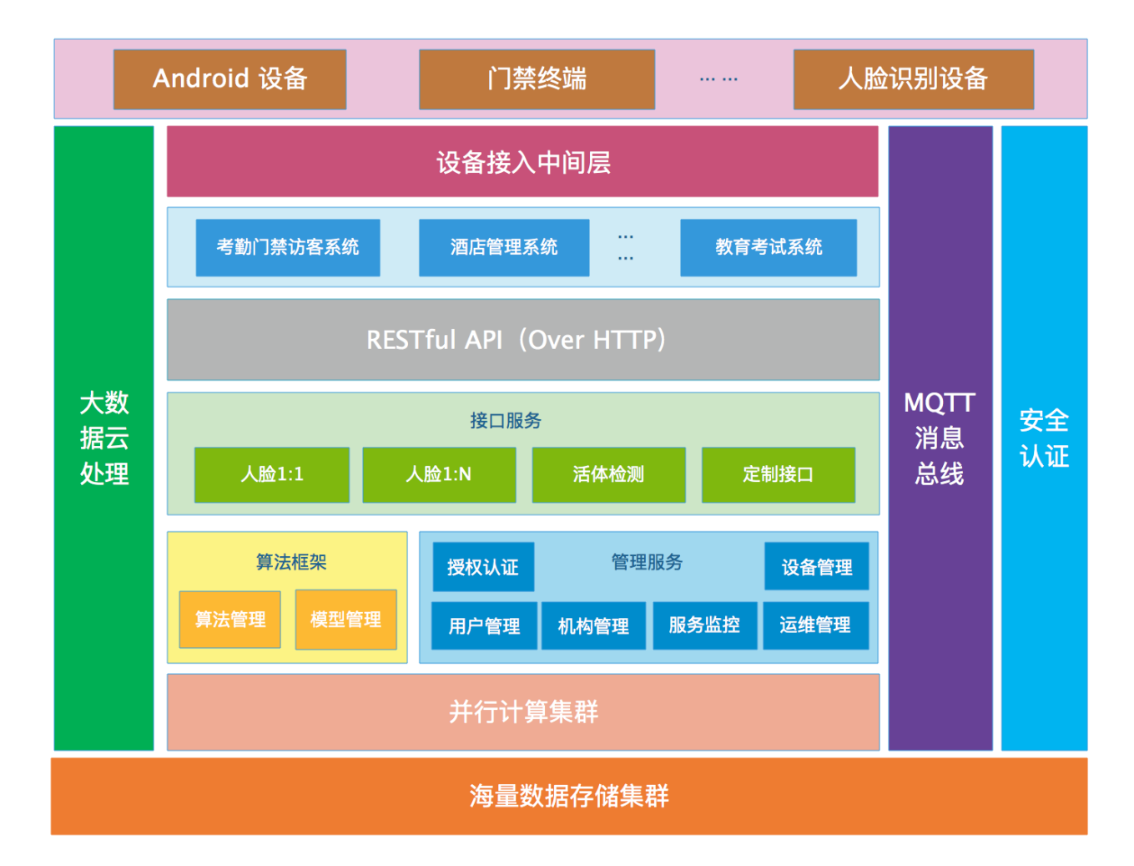

# EMQ客户端接口协议

## 管理端（授权管理平台）接口调用协议

### 在线信息订阅接口

参数:

|  |  |  |  |
| --- | --- | --- | --- |
| **参数名称** | **参数类型** | **注释** | **说明** |
| host | String | 地址端口号 | ssl://172.16.42.45:8883 |
| topic | String | 主题名称 | 主题约定为：$SYS/brokers/+/clients/# |
| clientId | String | 客户端ID | 约定：server_sn |
| userName | String | 服务端登录名 | 约定：admin |
| passWord | String | 服务端登录密码 | 约定：password |

返回结果:

topic：$SYS/brokers/emqx@127.0.0.1/clients/123/connected

mqttMessage：

{ "clean_start":true, // 消息缓存，true-有缓存；false-无缓存

"clientid":"21fc42c-25a8e17-fd86dae-74f138c2", // 在线客户端的clientid

"connack":0, // 在线标志

"ipaddress":"172.16.30.185", // EMQ服务器ip

"keepalive":20, // 心跳间隔20s

"proto_name":"MQTT", // 在线客户端的clientid

"proto_ver":4, // 客户端类型

"ts":1563351477, // EMQ服务器安装时配置的公司电话

"username":"admin" // 客户端的用户名

}

注：以上返回结果均为服务器默认消息，暂无实际用途

topic说明：

|  |  |  |  |
| --- | --- | --- | --- |
| **结果字段** | **类型** | **注释** | **说明** |
| $SYS | String | 系统主题标识 | 固定值 |
| brokers | String | 服务用户 | 固定值 |
| emqx@127.0.0.1 | String | 服务地址标识 | 根据设备ip自动生成 |
| clients | String | 客户端 | 客户端标识 |
| 123 | String | 设备唯一标识 | 客户端唯一id |
| connected | String | 项目名称 | connected：设备上线  disconnected：设备离线 |

mqttMessage：结果不作处理。

### 设备信息订阅接口

参数:

|  |  |  |  |
| --- | --- | --- | --- |
| **参数名称** | **参数类型** | **注释** | **说明** |
| host | String | 地址端口号 | ssl://172.16.42.45:8883 |
| topic | String | 主题名称 | 约定：info |
| clientId | String | 客户端ID | 约定：server_sn |
| userName | String | 服务端登录名 | 约定：admin |
| passWord | String | 服务端登录密码 | 约定：password |

注：终端设备上报的信息，需要通过终端自身调用查询授权终端信息接口来获取，保存信息到本地后再上报。

返回结果：

topic：info

mqttMessage：

{

"clientId":"21fc432c-25a8e107-fd862dae-74f1318c2", // term_sn

"term_sn":"xxxxxxxx", // 终端序列号

"term_id":"xxxxxxxx", // 终端序号

"term_code":"xxxxxxxx", // 终端代码

"term_type":"xxxxxxxx", // 终端类型，0-终端；1-PC；2-Android

"term_model":"xxxxxxxx", // 终端型号，如CI-14T

"mac_address":"xxxxxxxx", // mac地址

"lan_ip":"xxxxxxxx", // LAN地址

"wifi_ip":"xxxxxxxx", // wifi地址

"hardware_name":"xxxxxxxx", // 设备硬件名称

"licence_code":"xxxxxxxx", // 算法授权码

"software_list": // 正在运行的软件列表

[

{

"software_name":"xxxxxxxx", // 软件名称

"software_erp":"xxxxxxxx", // 软件ERP编码

"software_version":"xxxxxxxx", // 软件版本

},

{

"software_name":"xxxxxxxx", // 软件名称

"software_erp":"xxxxxxxx", // 软件ERP编码

"software_version":"xxxxxxxx", // 软件版本

}

],

"order_id":"xxxxxxxx", // 订单号

"project":"xxxxxxxx", // 项目名称

"company_name":"xxxxxxxx", // 公司名称

"client_code":"xxxxxxxx", // 客户代码

"client_name":"xxxxxxxx", // 客户名称

"contact":"xxxxxxxx", // 联系人

"address":"xxxxxxxx", // 联系地址

"telno":"xxxxxxxx", // 联系电话

"remark":"xxxxxxxx" // 备注名称或说明

"emq_version":"v0.7" // 当前EMQ协议版本

}

### 设备升级发布接口

参数:

|  |  |  |  |
| --- | --- | --- | --- |
| **参数名称** | **参数类型** | **注释** | **说明** |
| host | String | 地址端口号 | ssl://172.16.42.45:8883 |
| topic | String | 主题名称 | 约定：（两个主题）  update/term_sn  update/softwarename  update/term_sn+softwarename |
| clientId | String | 客户端ID | 约定：server_sn |
| userName | String | 服务端登录名 | 约定：admin |
| passWord | String | 服务端登录密码 | 约定：password |
| message | String | 发布信息 | 说明如下 |

注：topic字段，需根据实际数据动态填入。

message字段内容说明：

{

"filename": "iDRClientSetupPackage_v1.0.2_2019.07.03.exe", // 文件名

"totalsize": "23225023", // 文件大小，单位：字节（Byte）

"softwarename": " AND_iDR700-Y1_APP_MSTC", // 软件名称

"softwareversion": "v1.0.2", // 软件版本

"url": "http://172.16.42.123:8080/AMS/downsoftproduct/downSoftwarePlus.do？&softwarename=v1.0.2&uploadsoftwarename=iDRClientSetupPackage_v1.0.2_2019.07.03.zip" // 软件下载链接

"sign_flag": "1", // 签名标志，0-未签名；1-已签名；

}

返回结果：

token：null

### 升级策略发布接口

参数:

|  |  |  |  |
| --- | --- | --- | --- |
| **参数名称** | **参数类型** | **注释** | **说明** |
| host | String | 地址端口号 | ssl://172.16.42.45:8883 |
| topic | String | 主题名称 | 约定：updatepolicy/order_id |
| clientId | String | 客户端ID | 约定：server_sn |
| userName | String | 服务端登录名 | 约定：admin |
| passWord | String | 服务端登录密码 | 约定：password |
| message | String | 发布信息 | 说明如下 |

注：topic字段，需根据实际数据动态填入。

message字段内容说明：

{

"policy_type":"1" // 升级策略，0-不升级；1-自动升级；2-提醒升级；

}

返回结果：

token：null

### 设备升级查询订阅接口

参数:

|  |  |  |  |
| --- | --- | --- | --- |
| **参数名称** | **参数类型** | **注释** | **说明** |
| host | String | 地址端口号 | ssl://172.16.42.45:8883 |
| topic | String | 主题名称 | 约定：update |
| clientId | String | 客户端ID | 约定：server_sn |
| userName | String | 服务端登录名 | 约定：admin |
| passWord | String | 服务端登录密码 | 约定：password |

返回结果：

topic：update

mqttMessage：

{

"term_sn": "xxxxxxxx", // 终端序列号

"erpcode": "1000000", // 软件erpcode

}

### 文本信息发布接口

参数:

|  |  |  |  |
| --- | --- | --- | --- |
| **参数名称** | **参数类型** | **注释** | **说明** |
| host | String | 地址端口号 | ssl://172.16.42.45:8883 |
| topic | String | 主题名称 | 约定：（多个主题）  text  message/order_id  message/softworename  message/term_sn |
| clientId | String | 客户端ID | 约定：AMS |
| userName | String | 服务端登录名 | 约定：admin |
| passWord | String | 服务端登录密码 | 约定：password |
| message | String | 发布信息 | {"消息内容！"} |

注：topic字段中，订单号是需要动态填入的；实现升级项目中所有设备，需要对项目中所有订单号的主题都进行发布。

message字段内容说明：

{

"type":"1"， // 文本类型。1-提示文本；2-通知文本；3-广告文本；

"message":"xxxxxxx" // 文本内容；

}

返回结果：

token：null

### 设备操作发布接口

参数:

|  |  |  |  |
| --- | --- | --- | --- |
| **参数名称** | **参数类型** | **注释** | **说明** |
| host | String | 地址端口号 | ssl://172.16.42.45:8883 |
| topic | String | 主题名称 | 约定：option/term_sn+erpcode |
| clientId | String | 客户端ID | 约定：server_sn+erpcode |
| userName | String | 服务端登录名 | 约定：admin |
| passWord | String | 服务端登录密码 | 约定：password |
| message | String | 发布信息 | 说明如下 |

message字段内容说明：

{

"trem_sn_list":"trem_sn1,trem_sn2,trem_sn3", // 终端序列号字符组

"option_type":"1" // 操作类型，0-禁用；1-启用；2-重启；3-参数配置；4-升级

}

返回结果：

token：null

### 服务信息订阅接口

参数:

|  |  |  |  |
| --- | --- | --- | --- |
| **参数名称** | **参数类型** | **注释** | **说明** |
| host | String | 地址端口号 | ssl://172.16.42.45:8883 |
| topic | String | 主题名称 | 约定：serverinfo |
| clientId | String | 客户端ID | 约定：server_sn |
| userName | String | 服务端登录名 | 约定：admin |
| passWord | String | 服务端登录密码 | 约定：password |

返回结果：

topic：severinfo

mqttMessage：

{

"clientId":"term_sn+erpcode",

"term_sn":"xxxxxxxx", // 终端序列号

"company_name":"xxxxxxxx", // 公司名称

"project":"xxxxxxxx", // 项目名称

"contact":"xxxxxxxx", // 联系人

"address":"xxxxxxxx", // 联系地址

"telno":"xxxxxxxx", // 联系电话

"remark":"xxxxxxxxxxxxxxx", // 备注

"emq_version":"v0.7" // 当前EMQ协议版本

"total_num":xxx, // 设备信息条数

"machine_list": // 设备信息列表

[

{

"clientId":"term_sn+erpcode",

"term_sn":"xxxxxxxx", // 终端序列号

"term_id":"xxxxxxxx", // 终端序号

"term_code":"xxxxxxxx", // 终端代码

"term_type":"xxxxxxxx", // 终端类型

"mac_address":"xxxxxxxx", // 终端mac信息

"hardware_name":"xxxxxxxx", // 设备硬件名称

"software_name":"xxxxxxxx", // 软件名称

"software_erp":"xxxxxxxx", // 软件ERP编码

"software_version":"xxxxxxxx", // 软件版本

"order_id":"xxxxxxxx", // 订单号

"status":1, // 在线状态，0-离线；1-在线

"remark":"xxxxxx" // 备注名称或说明

},

{

"clientId":"term_sn+erpcode",

"term_sn":"xxxxxxxx", // 终端序列号

"term_id":"xxxxxxxx", // 终端序号

"term_code":"xxxxxxxx", // 终端代码

"term_type":"xxxxxxxx", // 终端类型

"mac_address":"xxxxxxxx", // 终端mac信息

"hardware_name":"xxxxxxxx", // 设备硬件名称

"software_name":"xxxxxxxx", // 软件名称

"software_erp":"xxxxxxxx", // 软件ERP编码

"software_version":"xxxxxxxx", // 软件版本

"order_id":"xxxxxxxx", // 订单号

"status":1, // 在线状态，0-离线；1-在线

"remark":"xxxxxx" // 备注名称或说明

}

]

}

注：服务信息上报管理，上报的主要内容为服务自身的公司项目信息和所管理的设备的信息，设备信息每次最多返回1000条。

### 文件列表发布接口

参数:

|  |  |  |  |
| --- | --- | --- | --- |
| **参数名称** | **参数类型** | **注释** | **说明** |
| host | String | 地址端口号 | ssl://172.16.42.45:8883 |
| topic | String | 主题名称 | 约定：（多个主题）  filelist  filelist/order_id  filelist/softwarename  filelist/term_sn |
| clientId | String | 客户端ID | 约定：server_sn |
| userName | String | 服务端登录名 | 约定：admin |
| passWord | String | 服务端登录密码 | 约定：password |
| message | String | 发布信息 | 说明如下 |

message字段内容说明：

{

"list_type":"1", // 列表文件用途，0-广告文件；1-通知文件；

"play_rate":"1", // 播放频次，0-仅一次；1-循环播放；

"remark":"xxxxxxxxxxxxxxx", // 备注名称或说明

"file_list": // 设备信息列表

[

{

"filename": "iDRClientSetupPackage_v1.0.2_2019.07.03.exe", // 文件名

"totalsize": "23225023", // 文件大小，单位：字节（Byte）

"md5": "xxxxxx", // md5加密后大小

"url": "xxxxxxxxxxxxxxxx" // 软件下载链接

},

{

"filename": "iDRClientSetupPackage_v1.0.2_2019.07.03.exe", // 文件名

"totalsize": "23225023", // 文件大小，单位：字节（Byte）

"md5": "xxxxxx", // md5加密后大小

"url": "xxxxxxxxxxxxxxxx" // 软件下载链接

}

]

}

返回结果：

token：null

### 设备消息订阅接口

参数:

|  |  |  |  |
| --- | --- | --- | --- |
| **参数名称** | **参数类型** | **注释** | **说明** |
| host | String | 地址端口号 | ssl://172.16.42.45:8883 |
| topic | String | 主题名称 | 约定：message |
| clientId | String | 客户端ID | 约定：server_sn |
| userName | String | 服务端登录名 | 约定：admin |
| passWord | String | 服务端登录密码 | 约定：password |

返回结果：

topic：message

mqttMessage：

{

"term_sn":"xxxxxxxx", // 终端序列号；

"message":"xxxxxxx" // 消息内容；

}

### 设备升级码订阅接口

参数:

|  |  |  |  |
| --- | --- | --- | --- |
| **参数名称** | **参数类型** | **注释** | **说明** |
| host | String | 地址端口号 | ssl://172.16.42.45:8883 |
| topic | String | 主题名称 | 约定：update_code |
| clientId | String | 客户端ID | 约定：server_sn |
| userName | String | 服务端登录名 | 约定：admin |
| passWord | String | 服务端登录密码 | 约定：password |

返回结果：

topic：message

mqttMessage：

{

"term_sn":"xxxxxxxx", // 终端序列号；

"update_code":"xxxxxxx" // 设备升级码；

}

## 服务端接口调用协议

### 服务信息发布接口

参数:

|  |  |  |  |
| --- | --- | --- | --- |
| **参数名称** | **参数类型** | **注释** | **说明** |
| host | String | 地址端口号 | ssl://172.16.42.45:8883 |
| topic | String | 主题名称 | 约定：serverinfo |
| clientId | String | 客户端ID | 约定：term_sn |
| userName | String | 服务端登录名 | 约定：admin |
| passWord | String | 服务端登录密码 | 约定：password |
| message | String | 发布信息 | 说明如下 |

message字段内容说明：

{

"clientId":"21fc432c-25a8e107-fd862dae-74f1318c2", // term_sn

"term_sn":"xxxxxxxx", // 终端序列号

"company_name":"xxxxxxxx", // 公司名称

"project":"xxxxxxxx", // 项目名称

"contact":"xxxxxxxx", // 联系人

"address":"xxxxxxxx", // 联系地址

"telno":"xxxxxxxx", // 联系电话

"remark":"xxxxxxxxxxxxxxx", // 备注名称或说明

"emq_version":"v0.7" // 当前EMQ协议版本

"total_num":xxx, // 设备信息条数

"machine_list": // 设备信息列表

[

{

"clientId":"21fc43c-25a8e107-fd862dae-74f1318c210000",//term_sn+erpcode

"term_sn":"xxxxxxxx", // 终端序列号

"term_id":"xxxxxxxx", // 终端序号

"term_code":"xxxxxxxx", // 终端代码

"term_type":"xxxxxxxx", // 终端类型，0-终端；1-PC；2-Android

"term_model":"xxxxxxxx", // 终端型号，如CI-14T

"mac_address":"xxxxxxxx", // mac地址

"lan_ip":"xxxxxxxx", // LAN地址

"wifi_ip":"xxxxxxxx", // wifi地址

"hardware_name":"xxxxxxxx", // 设备硬件名称

"software_name":"xxxxxxxx", // 软件名称

"software_erp":"xxxxxxxx", // 软件ERP编码

"software_version":"xxxxxxxx", // 软件版本

"order_id":"xxxxxxxx", // 订单号

"status":1, // 在线状态，0-离线；1-在线

"remark":"xxxxxx" // 备注名称或说明

},

{

"clientId":"21fc43c-25a8e107-fd862dae-74f1318c210000",//term_sn+erpcode

"term_sn":"xxxxxxxx", // 终端序列号

"term_id":"xxxxxxxx", // 终端序号

"term_code":"xxxxxxxx", // 终端代码

"term_type":"xxxxxxxx", // 终端类型，0-终端；1-PC；2-Android

"term_model":"xxxxxxxx", // 终端型号，如CI-14T

"mac_address":"xxxxxxxx", // mac地址

"lan_ip":"xxxxxxxx", // LAN地址

"wifi_ip":"xxxxxxxx", // wifi地址

"hardware_name":"xxxxxxxx", // 设备硬件名称

"software_name":"xxxxxxxx", // 软件名称

"software_erp":"xxxxxxxx", // 软件ERP编码

"software_version":"xxxxxxxx", // 软件版本

"order_id":"xxxxxxxx", // 订单号

"status":1, // 在线状态，0-离线；1-在线

"remark":"xxxxxx" // 备注名称或说明

}

]

}

返回结果：

token：null

### 升级策略订阅接口

参数:

|  |  |  |  |
| --- | --- | --- | --- |
| **参数名称** | **参数类型** | **注释** | **说明** |
| host | String | 地址端口号 | ssl://172.16.42.45:8883 |
| topic | String | 主题名称 | 约定：updatepolicy/order_id |
| clientId | String | 客户端ID | 约定：term_sn |
| userName | String | 服务端登录名 | 约定：admin |
| passWord | String | 服务端登录密码 | 约定：password |

返回结果：

topic：updatepolicy/order_id

mqttMessage：

{

"policy_type":"1", // 升级策略，0-不升级；1-自动升级；2-提醒升级；

}

### 设备升级订阅接口

参数:

|  |  |  |  |
| --- | --- | --- | --- |
| **参数名称** | **参数类型** | **注释** | **说明** |
| host | String | 地址端口号 | ssl://172.16.42.45:8883 |
| topic | String | 主题名称 | 约定：update/term_sn+erpcode |
| clientId | String | 客户端ID | 约定：term_sn |
| userName | String | 服务端登录名 | 约定：admin |
| passWord | String | 服务端登录密码 | 约定：password |

返回结果：

topic：update/term_sn

mqttMessage：

{

"filename": "iDRClientSetupPackage_v1.0.2_2019.07.03.exe", // 文件名

"totalsize": "23225023", // 文件大小，单位：字节（Byte）

"erpcode": "1000000", // 软件erp

"softwareversion": "v1.0.2", // 软件版本

"url": "http://172.16.42.123:8080/AMS/downsoftproduct/downSoftwarePlus.do？erpcode=1000000&softwareversion=v1.0.2&uploadsoftwarename=iDRClientSetupPackage_v1.0.2_2019.07.03.exe" // 软件下载链接

}

### 升级信息查询发布接口

参数:

|  |  |  |  |
| --- | --- | --- | --- |
| **参数名称** | **参数类型** | **注释** | **说明** |
| host | String | 地址端口号 | ssl://172.16.42.45:8883 |
| topic | String | 主题名称 | 约定：update |
| clientId | String | 客户端ID | 约定：term_sn+erpcode |
| userName | String | 服务端登录名 | 约定：admin |
| passWord | String | 服务端登录密码 | 约定：password |
| message | String | 发布信息 | 说明如下 |

message字段内容说明：

{

"term_sn": "xxxxxxxx", // 终端系列号

"erpcode": "1000000", // 软件erpcode

}

返回结果：

token：null

### 文本信息订阅接口

参数:

|  |  |  |  |
| --- | --- | --- | --- |
| **参数名称** | **参数类型** | **注释** | **说明** |
| host | String | 地址端口号 | ssl://172.16.42.45:8883 |
| topic | String | 主题名称 | 约定：message/term_sn |
| clientId | String | 客户端ID | 约定：term_sn |
| userName | String | 服务端登录名 | 约定：admin |
| passWord | String | 服务端登录密码 | 约定：password |

返回结果：

topic：update/term_sn

mqttMessage：

{

"type":"1"， // 文本类型。1-提示文本；2-通知文本；3-广告文本；

"message":"xxxxxxx" // 文本内容；

}

### 设备操作订阅接口

参数:

|  |  |  |  |
| --- | --- | --- | --- |
| **参数名称** | **参数类型** | **注释** | **说明** |
| host | String | 地址端口号 | ssl://172.16.42.45:8883 |
| topic | String | 主题名称 | 约定：option/term_sn+erpcode |
| clientId | String | 客户端ID | 约定：term_sn+erpcode |
| userName | String | 服务端登录名 | 约定：admin |
| passWord | String | 服务端登录密码 | 约定：password |

返回结果：

topic：option/term_sn

mqttMessage：

{

"trem_sn_list":"trem_sn1,trem_sn2,trem_sn3", // 终端序列号字符组

"option_type":"1" // 操作类型，0-禁用；1-启用；2-重启；3-参数配置；4-升级

}

## 终端接口调用协议

### 设备信息上报发布接口

参数:

|  |  |  |  |
| --- | --- | --- | --- |
| **参数名称** | **参数类型** | **注释** | **说明** |
| host | String | 地址端口号 | ssl://172.16.42.45:8883 |
| topic | String | 主题名称 | 约定：info |
| clientId | String | 客户端ID | 约定：term_sn |
| userName | String | 服务端登录名 | 约定：admin |
| passWord | String | 服务端登录密码 | 约定：password |
| message | String | 发布信息 | 说明如下 |

message字段内容说明：

{

"clientId":"21fc432c-25a8e107-fd862dae-74f1318c2", // term_sn

"term_sn":"21fc432c-25a8e107-fd862dae-74f1318c2", // 终端序列号

"term_id":"xxxxxxxx", // 终端序号

"term_code":"xxxxxxxx", // 终端代码

"term_type":"xxxxxxxx", // 终端类型，0-终端；1-PC；2-Android

"term_model":"xxxxxxxx", // 终端型号，如CI-14T

"mac_address":"xxxxxxxx", // mac地址

"lan_ip":"xxxxxxxx", // LAN地址

"wifi_ip":"xxxxxxxx", // wifi地址

"hardware_name":"xxxxxxxx", // 设备硬件名称

"licence_code":"xxxxxxxx", // 算法授权码

"software_list": // 正在运行的软件列表

[

{

"software_name":"xxxxxxxx", // 软件名称

"software_erp":"xxxxxxxx", // 软件ERP编码

"software_version":"xxxxxxxx", // 软件版本

},

{

"software_name":"xxxxxxxx", // 软件名称

"software_erp":"xxxxxxxx", // 软件ERP编码

"software_version":"xxxxxxxx", // 软件版本

}

],

"order_id":"xxxxxxxx", // 订单号

"project":"xxxxxxxx", // 项目名称

"company_name":"xxxxxxxx", // 公司名称

"client_code":"xxxxxxxx", // 客户代码

"client_name":"xxxxxxxx", // 客户名称

"contact":"xxxxxxxx", // 联系人

"address":"xxxxxxxx", // 联系地址

"telno":"xxxxxxxx", // 联系电话

"remark":"xxxxxxxx" // 备注名称或说明

"emq_version":"v0.7" // 当前EMQ协议版本

}

返回结果：

token：null

注：如果发送失败，token则返回未发送成功的消息

### 设备升级订阅接口

参数:

|  |  |  |  |
| --- | --- | --- | --- |
| **参数名称** | **参数类型** | **注释** | **说明** |
| host | String | 地址端口号 | ssl://172.16.42.45:8883 |
| topic | String | 主题名称 | 约定：（两个主题）  update/term_sn  update/softwarename  update/term_sn+softwarename |
| clientId | String | 客户端ID | 约定：term_sn |
| userName | String | 服务端登录名 | 约定：admin |
| passWord | String | 服务端登录密码 | 约定：password |

注：topic和clientId需根据实际数据动态填入，两个主题必须同时订阅

返回结果：

topic：对应的topic

mqttMessage：

{

"filename": "iDRClientSetupPackage_v1.0.2_2019.07.03.exe", // 文件名

"totalsize": "23225023", // 文件大小，单位：字节（Byte）

"softwarename": " AND_iDR700-Y1_APP_MSTC", // 软件名称

"softwareversion": "v1.0.2", // 软件版本

"url": "http://172.16.42.123:8080/AMS/downsoftproduct/downSoftwarePlus.do？softwarename=v1.0.2&uploadsoftwarename=iDRClientSetupPackage_v1.0.2_2019.07.03.zip" // 软件下载链接

"sign_flag": "1", // 签名标志，0-未签名；1-已签名；

}

### 升级策略订阅接口

参数:

|  |  |  |  |
| --- | --- | --- | --- |
| **参数名称** | **参数类型** | **注释** | **说明** |
| host | String | 地址端口号 | ssl://172.16.42.45:8883 |
| topic | String | 主题名称 | 约定：updatepolicy/order_id |
| clientId | String | 客户端ID | 约定：term_sn |
| userName | String | 服务端登录名 | 约定：admin |
| passWord | String | 服务端登录密码 | 约定：password |

返回结果：

topic：updatepolicy/order_id

mqttMessage：

{

"policy_type":"1", // 升级策略，0-不升级；1-自动升级；2-提醒升级；

}

### 设备升级查询发布接口

参数:

|  |  |  |  |
| --- | --- | --- | --- |
| **参数名称** | **参数类型** | **注释** | **说明** |
| host | String | 地址端口号 | ssl://172.16.42.45:8883 |
| topic | String | 主题名称 | 约定：update |
| clientId | String | 客户端ID | 约定：term_sn+erpcode |
| userName | String | 服务端登录名 | 约定：admin |
| passWord | String | 服务端登录密码 | 约定：password |
| message | String | 发布信息 | 说明如下 |

message字段内容说明：

{

"term_sn": "xxxxxxxx", // 终端序列号

"erpcode": "1000000", // 软件erpcode

}

返回结果：

token：null

### 文本信息订阅接口

参数:

|  |  |  |  |
| --- | --- | --- | --- |
| **参数名称** | **参数类型** | **注释** | **说明** |
| host | String | 地址端口号 | ssl://172.16.42.45:8883 |
| topic | String | 主题名称 | 约定：（多个主题）  message  message/order_id  message/erpcode  message/term_sn |
| clientId | String | 客户端ID | 约定：term_sn |
| userName | String | 服务端登录名 | 约定：admin |
| passWord | String | 服务端登录密码 | 约定：password |

返回结果：

topic：对应的topic

mqttMessage：

{

"type":"1"， // 文本类型。1-提示文本；2-通知文本；3-广告文本；

"message":"xxxxxxx" // 文本内容；

}

### 设备操作订阅接口

参数:

|  |  |  |  |
| --- | --- | --- | --- |
| **参数名称** | **参数类型** | **注释** | **说明** |
| host | String | 地址端口号 | ssl://172.16.42.45:8883 |
| topic | String | 主题名称 | 约定：option/term_sn+erpcode |
| clientId | String | 客户端ID | 约定：term_sn+erpcode |
| userName | String | 服务端登录名 | 约定：admin |
| passWord | String | 服务端登录密码 | 约定：password |

返回结果：

topic：option/term_sn+erpcode

mqttMessage：

{

"option_type":"1" // 操作类型，0-禁用；1-启用；2-重启；3-参数配置；4-升级

}

### 文件列表订阅接口

参数:

|  |  |  |  |
| --- | --- | --- | --- |
| **参数名称** | **参数类型** | **注释** | **说明** |
| host | String | 地址端口号 | ssl://172.16.42.45:8883 |
| topic | String | 主题名称 | 约定：（多个主题）  filelist  filelist/order_id  filelist/softwarename  filelist/term_sn |
| clientId | String | 客户端ID | 约定：term_sn |
| userName | String | 服务端登录名 | 约定：admin |
| passWord | String | 服务端登录密码 | 约定：password |
| message | String | 发布信息 | 说明如下 |

注：topic和clientId需根据实际数据动态填入，多个主题必须同时订阅

返回结果：

topic：对应的topic

mqttMessage：

{

"list_type":"1", // 列表文件用途，0-广告文件；1-通知文件；

"play_rate":"1", // 播放频次，0-仅一次；1-循环播放；

"remark":"xxxxxxxxxxxxxxx", // 备注名称或说明

"file_list": // 设备信息列表

[

{

"filename": "iDRClientSetupPackage_v1.0.2_2019.07.03.exe", // 文件名

"totalsize": "23225023", // 文件大小，单位：字节（Byte）

"md5": "xxxxxx", // md5加密后大小

"url": "xxxxxxxxxxxxxxxx" // 软件下载链接

},

{

"filename": "iDRClientSetupPackage_v1.0.2_2019.07.03.exe", // 文件名

"totalsize": "23225023", // 文件大小，单位：字节（Byte）

"md5": "xxxxxx", // md5加密后大小

"url": "xxxxxxxxxxxxxxxx" // 软件下载链接

}

]

}

### 设备消息发布接口

参数:

|  |  |  |  |
| --- | --- | --- | --- |
| **参数名称** | **参数类型** | **注释** | **说明** |
| host | String | 地址端口号 | ssl://172.16.42.45:8883 |
| topic | String | 主题名称 | 约定：message |
| clientId | String | 客户端ID | 约定：term_sn |
| userName | String | 服务端登录名 | 约定：admin |
| passWord | String | 服务端登录密码 | 约定：password |
| message | String | 发布信息 | {"消息内容！"} |

message字段内容说明：

{

"term_sn":"xxxxxxxx", // 终端序列号；

"message":"xxxxxxx" // 消息内容；

}

返回结果：

token：null

### 设备升级码发布接口

参数:

|  |  |  |  |
| --- | --- | --- | --- |
| **参数名称** | **参数类型** | **注释** | **说明** |
| host | String | 地址端口号 | ssl://172.16.42.45:8883 |
| topic | String | 主题名称 | 约定：update_code |
| clientId | String | 客户端ID | 约定：term_sn |
| userName | String | 服务端登录名 | 约定：admin |
| passWord | String | 服务端登录密码 | 约定：password |
| message | String | 发布信息 | {"消息内容！"} |

message字段内容说明：

{

"term_sn":"xxxxxxxx", // 终端序列号；

"update_code":"xxxxxxx" // 设备升级码；

}

返回结果：

token：null

## 回调错误代码表

|  |  |
| --- | --- |
| **错误代码** | **含义** |
| 32109 | 断开连接，被相同clientId的设备挤掉 |
| connect timed out | 连接超时，host配置错误 |
| 5 | 无权连接（EMQ用户名/密码错误） |

# 客户端配置

## 基本依赖

### Maven添加

<dependency>  
 <groupId>org.eclipse.paho</groupId>  
 <artifactId>org.eclipse.paho.client.mqttv3</artifactId>  
 <version>1.2.0</version>  
</dependency>  
<dependency>  
 <groupId>org.bouncycastle</groupId>  
 <artifactId>bcprov-jdk16</artifactId>  
 <version>1.46</version>  
</dependency>

注：jdk和java编译器版本这里最好使用1.8

### 工具类添加

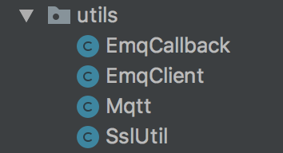

1. 证书、秘钥文件：
   1. EMQ的客户端与服务器之间的连接属于TLS（SSL）加密连接，需要从本地目录的加密文件中读取，再进行加密。文件分别为：ca证书文件、客户端证书文件、客户端秘钥文件。
   2. 路径配置在工具类Mqtt中，如图：

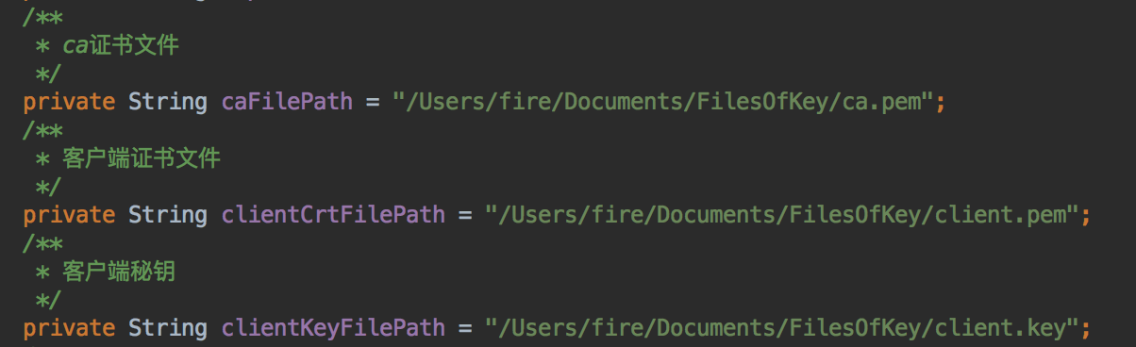

## EmqClient（EMQ客户端）接口设计

|  |  |  |
| --- | --- | --- |
| **接口** | **参数** | **说明** |
| 在线信息订阅  subOnline | 无参数 | 需要设置固定的订阅主题：$SYS/brokers/+/clients/# |
| 普通主题订阅  subTopic | topic | 发布主题，如：info |
| 普通主题发布  pubTopic | topic | 发布主题，如：update/123 |
| message | 约定格式消息，如：  {id:1, name:’idR210’, type:’IOS’} |

注：参数类型均为String。

统一返回值：

|  |  |  |
| --- | --- | --- |
| **返回值** | **返回值类型** | 说明 |
| success | String | 成功 |
| fail | String | 异常，具体需要查看日志：  客户端获取证书失败!  客户端连接失败！  消息发送失败！ |

## 公共参数说明

### 客户端公共参数

客户端需要设置的公共参数：host（EMQ的地址端和口号）、clientId（EMQ客户端唯一识别标识）、userName（EMQ客户登录账号，可复用，百万级)和passWord（EMQ客户登录账号）。

注：系统主题$SYS为固定主题，不可更改

### 设置位置

EmqClient.java文件，如图

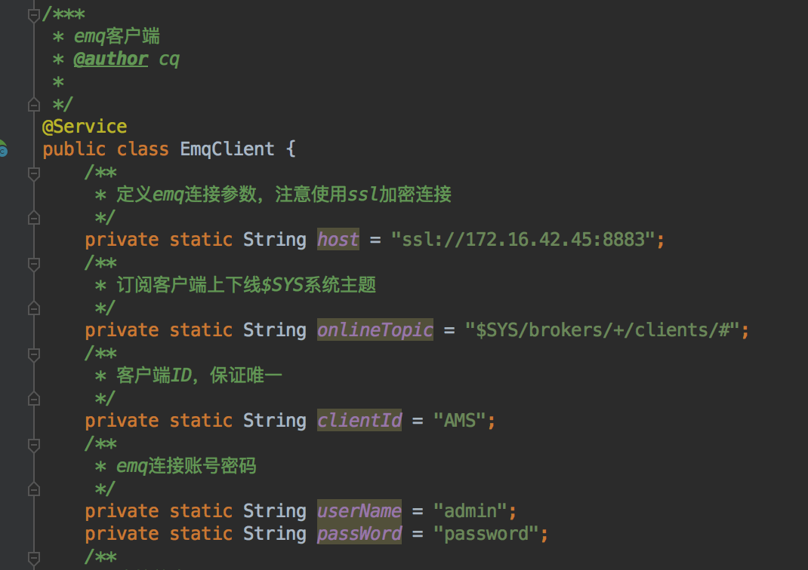

### 参数部分代码

/**  
 * 定义EMQ连接参数，注意使用ssl加密连接  
 */  
private static String host = "ssl://172.16.42.45:8883";  
/**  
 * 订阅客户端上下线$SYS系统主题  
 */  
private static String onlineTopic = "$SYS/brokers/+/clients/#";  
/**  
 * 客户端ID，保证唯一  
 */  
private static String clientId = "AMS";  
/**  
 * EMQ连接账号密码  
 */  
private static String userName = "admin";  
private static String passWord = "password";

## 业务代码模块

### 注入EMQ服务

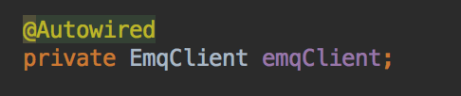

### 添加业务代码

业务代码需要重写回调类EmqCallback的messageArrived方法，并将业务代码添加进该方法：

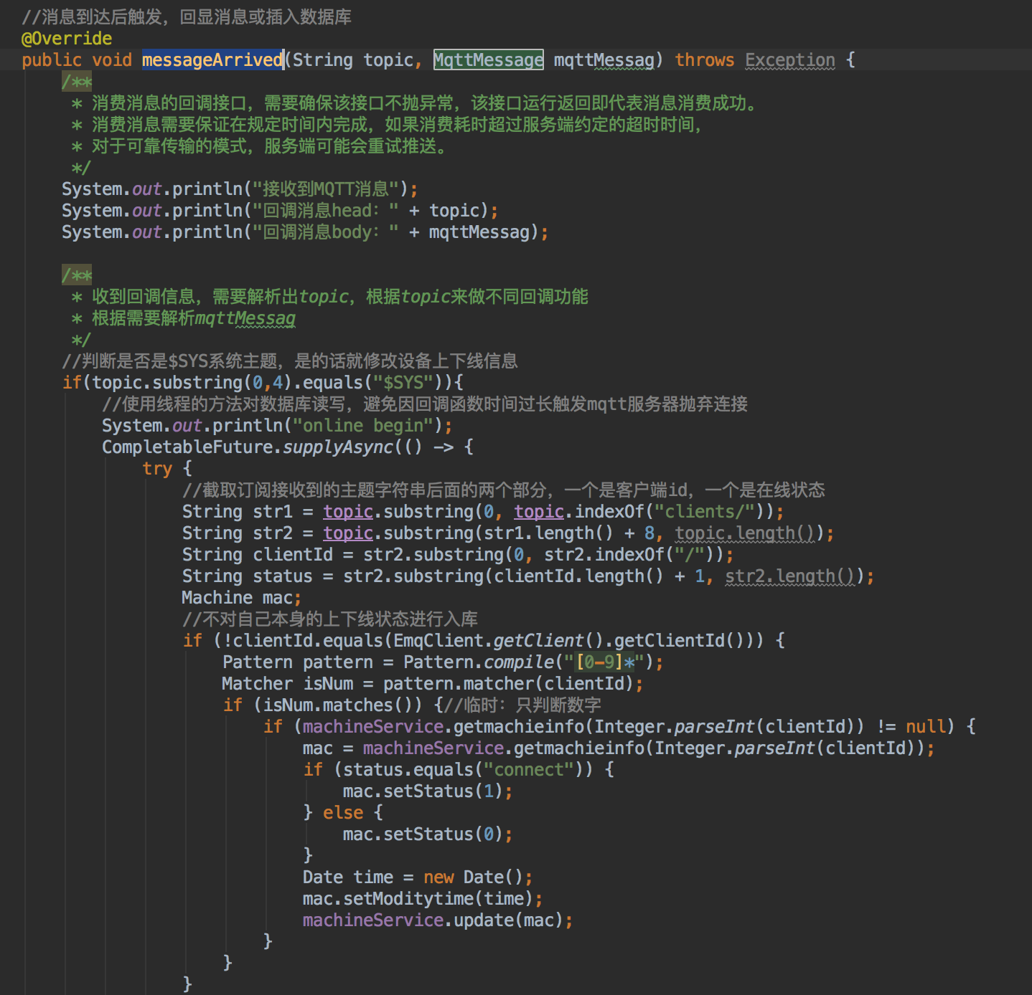

### 方法回调说明

订阅接口统一回调方法messageArrived说明：

|  |  |  |
| --- | --- | --- |
| **返回参数** | **类型** | **说明** |
| topic | String | 回调信息头，通常是主题 |
| mqttMessage | MqttMessage | 回调信息体 |

发布接口统一回调方法deliveryComplete说明：

|  |  |  |
| --- | --- | --- |
| **返回参数** | **类型** | **说明** |
| token | IMqttDeliveryToken | 发布正常则返回null，否则返回错误信息 |

# EMQ设计说明

## 发布/订阅模式说明

EMQ客户端可以同时作为发布者和订阅者来与EMQ服务器进行信息交互。

发布-订阅者交互模型图：

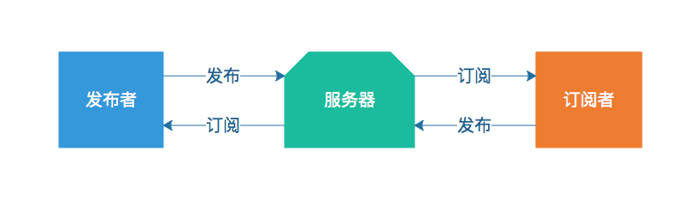

发布/订阅模式是传统客户端-服务器模型的一个替代模式。在传统的客户机-服务器模型中，客户端直接与客户端进行通信。但是，Pub/Sub模式解耦了发送消息的客户端(发布者)与其它接受消息的客户端(订阅者)。这意味着发布者和订阅者都不知道彼此的存在。有一个发布者和订阅者都知道的第三方，称作代理者（EMQ服务器），它按照主题（Topic）来过滤所有传入的消息并进行相应的分发。

发布/订阅的重点是发布者和接受者间的解耦(多纬度区分)：

1:空间解耦：发布者和订阅者不需要互相了解(通过ip地址和端口)；

2:时间解耦：发布者和订阅者不需要同时运行。

3:同步解耦：在发布和接受过程中，两个组件的操作都不会停止，互不影响。

## EMQ客户端配置模型

该EMQ客户端具有兼容java平台的特性，并且整合了多功能，可以保证一次配置，多种场景复用，可以移植性较高。

设计模型图：

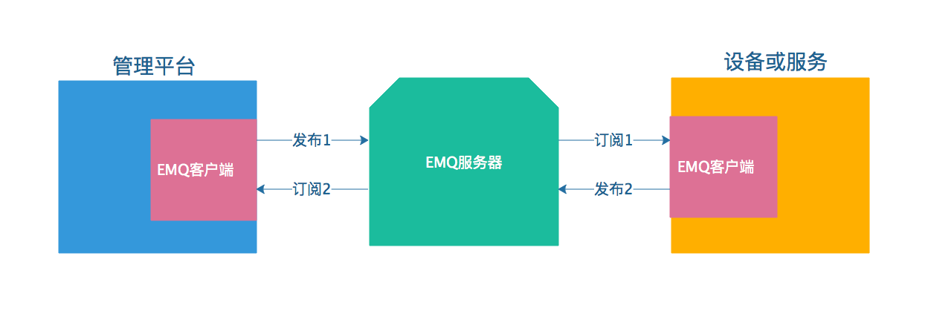

## EMQ网络交互模型

基于公司现阶段的设备和授权管理平台的部署模式，EMQ客户端和服务器的网络交互理性模型有如下两种模式：

（1）理想模型：设备和管理平台均在同一网络中，配置EMQ客户端之后，可以通过EMQ消息服务来进行交互和管理。

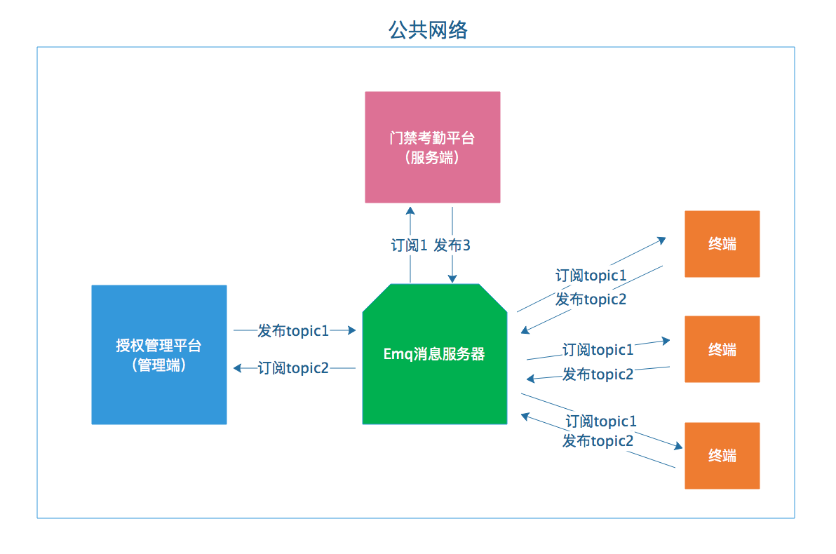

1. 过度模型：现阶段，部分终端设备无法接入外网，若想进行设备管理，则需要通过轻量级平台来间接对设备进行管理。轻量级平台是终端的直接管理系统，这里需要作为服务端接入EMQ服务。

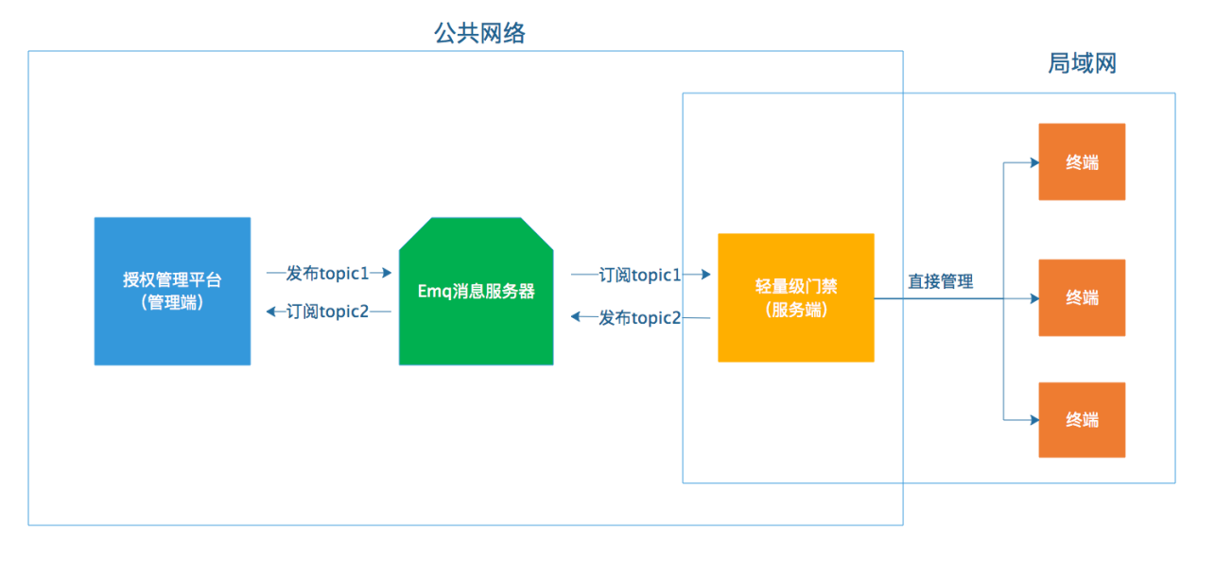

## EMQ客户端协议时序图

根据EMQ客户端接口协议，设备管理的业务时序图设计如下：

（1）终端设备管理时序图

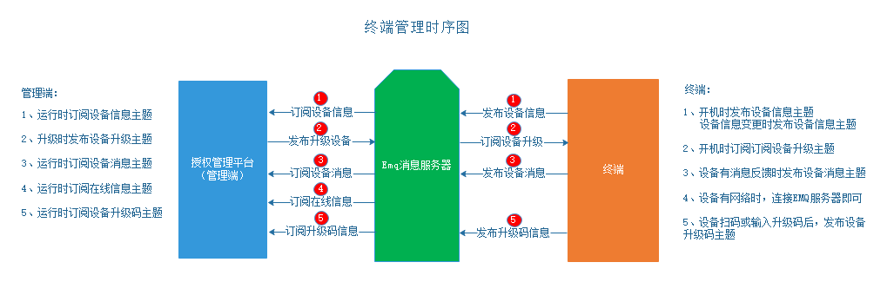

（2）服务管理时序图

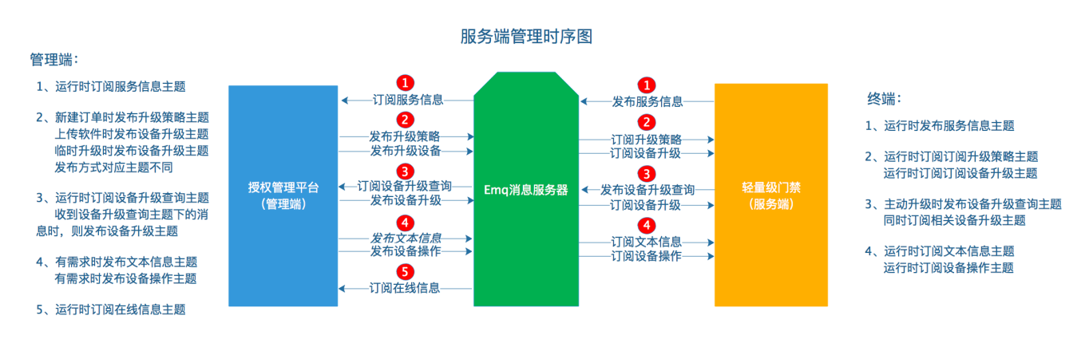

# 评审记录

|  |  |  |  |
| --- | --- | --- | --- |
| **序号** | **问题** | **解决方式** | **评审日期** |
| 1 | 终端设备信息获取由设备自身调用接口查询 | 修改 | 2019-7-25 |
| 2 | 设备按项目升级软件接口，需要修改为按订单升级接口，然后循环发布 | 修改 | 2019-7-25 |
| 3 | 设备管理模块中需增加文本信息发布功能 | 修改 | 2019-7-25 |
| 4 | 接入轻量级门禁等服务端虚拟设备功能 | 增加 | 2019-8-20 |
| 5 | 设备升级时需要进行消息反馈 | 增加 | 2019-11-06 |

---全文完---